基于多传感器融合的智能楼宇管理系统设计

胡韶东、郭建军*、孔镇清

（仲恺农业工程学院 自动化学院，广东 广州 510225）

[1]

摘要：为了对楼宇建筑中众多的房间进行高效、智能地管理，方便楼层管理人员实时了解楼宇的各项数据进行管理维护.本系统通过结合温湿度、光照强度、粉尘浓度、电流电压检测等多个传感器对建筑进行数据的收集，通过主系统和多个子系统的设计模式进行管理控制，系统之间通过ZigBee无线模块进行数据通信，同时上报数据信息到云端，实现在手机APP上查看建筑的各项信息。在楼宇智能化管理中，以教学楼的管理最为典型，因此本文以教学楼管理系统的设计为例，论证多传感器融合技术在楼宇智能化管理中的应用。

关键词：ZigBee；多传感器；楼宇智能化管理；物联网

中图分类号：TP274 文献标识码：B

0 引言

随着我国城市建设的推进，建筑的层数和规模都呈现不断增加的趋势.如何高效节能地管理楼宇成为人们需要解决的问题.在科学技术不断进步信息化之下，智能化、信息化地管理模式与楼宇建筑的融合发展呈现出新的态势.当前国内外在智能教学楼管理系统这个课题的研究上还有很大的发展空间.虽然“智慧教室”概念的提出较早，但在“智能教学楼”的方面上却少有人涉足，人们大多注重对一两个教室的智能化管理而缺乏对众多教室像教学楼这样的建筑的智能化管理，所以像教学楼管理系统这样的楼宇智能化管理系统课题还有很大的研究发展空间.因此本文将以教学楼这一典型建筑的智能化管理系统作为多传感器融合的楼宇智能化管理技术的应用.

1 系统设计方案

在楼宇建筑的管理系统设计中需要考虑设备管理与维护，实时地了解建筑所使用的设备的情况，尤其是建筑中日常运行的设备，需要及时地进行检修以及相关的维护.远程监控管理也成为楼宇管理系统的重要组成功能.安防管理更是不可缺失的功能，该功能在教学楼管理上可以体现为学生的考勤功能，教室实时人数的检测.综上，教学楼管理系统设计采用在每间教室设置一个子系统，设置教学楼一个主系统的设计模式，子系统负责收集教室的环境数据，分析数据执行自动指令，并通过ZigBee无线通信模块将数据传输到主系统，主系统通过WiFi模块上传到云端实现在手机上查看数据信息.这样的设计模块在出现断网也能使管理系统能在本地进行独立运行，摆脱了对网络的依赖.

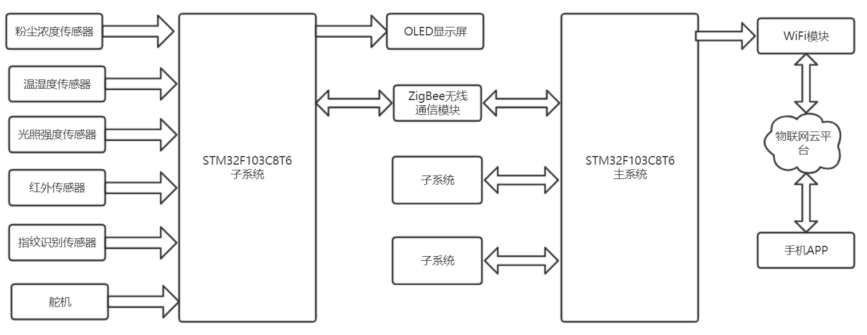

图1 系统整体流程图

2 多传感器融合

系统的智能化管理离不开对数据的分析处理。因此收集到的数据的多元和准确率尤为重要，故该系统采用多传感器融合的形式来进行数据的收集分析。下面是部分传感器的应用设计。

2.2 ZigBee模块

ZigBee是一种具有远程监控、控制和传感器网络的通信技术.是一种更高效、更经济的无线网络解决方案.能够符合现在大多数无线通信组网产品对功耗低、安全性、数据传输可靠性以及数据传输速率的要求.因此ZigBee协议标准在现有消费类电子产品和通信设备尤其是自动化控制领域均有广泛的应用.

## 2.3 粉尘浓度传感器

为了实现对教室的空气质量数据的检测，本系统使用GP2Y1014AUOF粉尘传感器来收集该数据指标.粉尘灰尘传感器的工作原理里面孔洞的两侧分别设置了红外发光二极管用于发射红外线和用于接收红外线的光电晶体管，即该传感器是基于光学检测原理的模块.当气体从传感器中间的孔洞自由流过时，检测发射的LED光线在空气中的灰尘等颗粒折射后的光线情况，从而确定灰尘等小颗粒的含量.

## 2.4 光照强度传感器

选择BH1750FVI光照强度传感器来检测教室的照明情况，从而判断是否需要开灯补充光线.系统选用的光照强度传感器检测范围在1Lux到65535Lux之间，这个宽泛的测量范围已经能满足现在非常多的应用场景，当然也包括本系统的设计.该传感器不仅检测范围大而且检测的分辨率能够达到1Lux的变化幅度.模块与MCU之间的通信方式为IIC串行通信，这种通信方式具备较强的抗干扰能力。

2.5 温湿度传感器

DHT11数字温湿度传感器拥有较小的体积，消耗的能源和功率都很少适合这种需要长时间运行测量数据的环境，因此与其他同类产品相比拥有较高的性价比。而且测量的温湿度精度满足本系统的功能需求。相对湿度的测量范围为5～95%RH，温度的测量范围为-20～60℃。

## 2.6 红外反射传感器

本系统使用红外反射传感器来检测学生的出入情况统计当前教室的实时人数情况.该传感器的核心元器件为TCRT5000传感器，具有输出信号分辨率高，波形完成且检测灵敏度可调等特点.

3 系统软件设计

3.1 主系统程序设计

主系统的主要功能是协调各个子系统，下发指令，实现远程监控功能.完成接收子系统数据并分析数据以及连接物联网平台上传数据的功能.因为需要实时接收各个子系统发生来的数据信息，故需要设置缓存区来接收处理数据，采用环形队列数据结构的缓冲区作为主系统的数据缓存区，保证最新接收的数据的完整性.

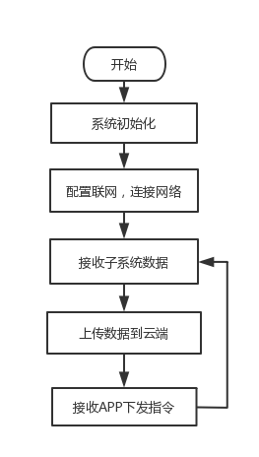

图2 主系统程序流程图

3.2 子系统程序设计

子系统需要实现的功能是对教室的智能化管理，其中包括对环境数据信息的收集，不同于其他楼宇建筑，教学楼在环境数据上的收集监控较为严格，因此设置了多个传感器进行收集，其中包括粉尘浓度、温湿度、光照强度等，同时需要实现上课考勤功能以及实时的人数检测，能作为教室使用情况的统计，实现教学资源的高效利用.因此系统程序设计上需要完成外设的初始化设置，考勤功能以及自动指令功能，同时与主系统进行实时通信.

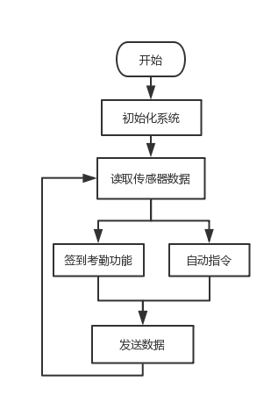

图3 子系统程序流程图

4 远程查看功能设计

系统的远程监控功能采用ESP8266 WiFi模块连接网络将教室的数据上传到云平台，实现在手机APP端进行查看教室信息.采用机智云物联网平台，事先进行gizwits协议的移植和调试，在程序中调用其API进行数据上传和指令接收。

手机APP连接设备可以查看主系统上传楼宇建筑信息，如温湿度、粉尘浓度等环境数据和当前实时的人数情况.同时也能在APP上进行指令的下发进行如照明情况设备、空调等的控制.

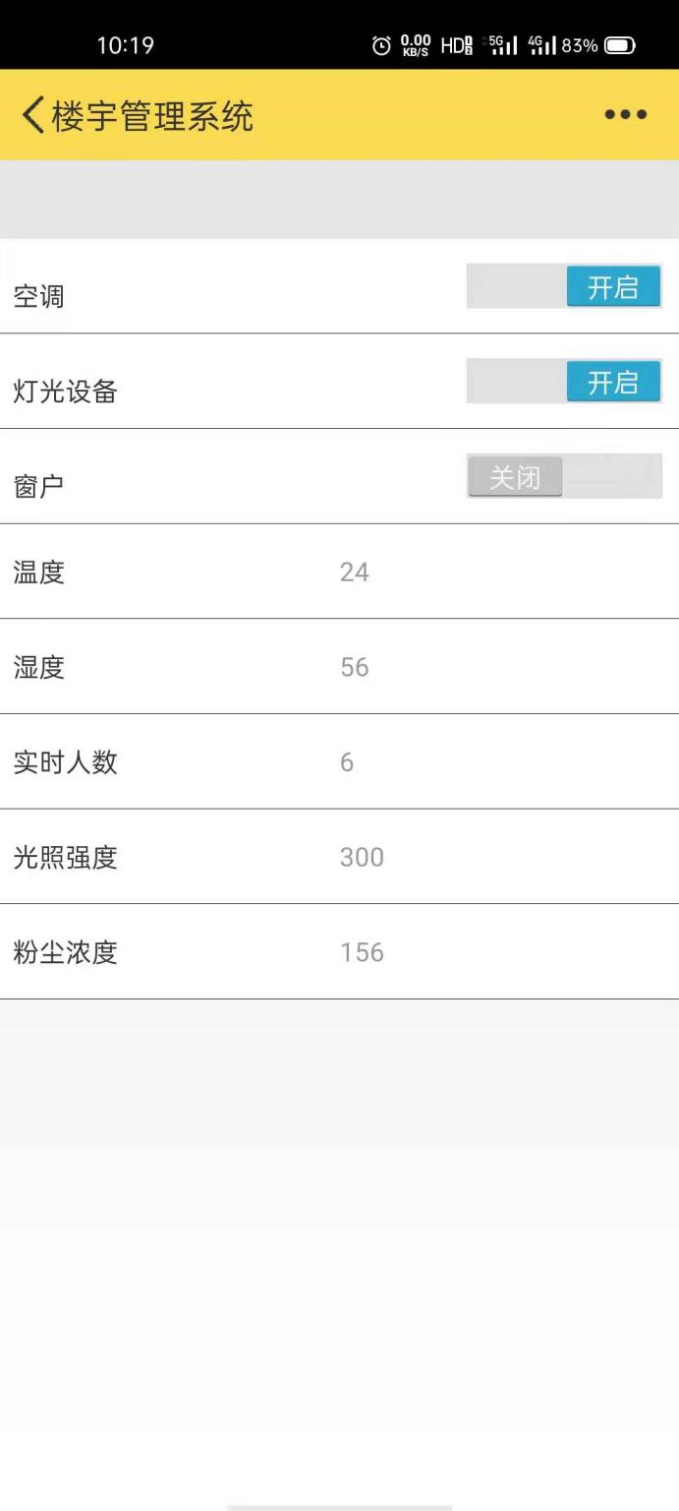

#### 图4 手机APP数据显示界面

5 系统测试

以子系统的环境数据信息收集功能和实时人数检测功能作为测试项目.实时人数检测功能是判断两个红外反射传感器的输出电平高低情况，根据获取的电平信号顺序判断人数的增加和减少.使用数组记录不同时刻的电平状态，根据输出的测量结果来看，该模块的响应速度较快，能满足系统功能的演示需求.

通过多次的实地数据测量，本系统对光照强度、环境温湿度等都能稳定的测量，数据精度也满足系统设计要求。

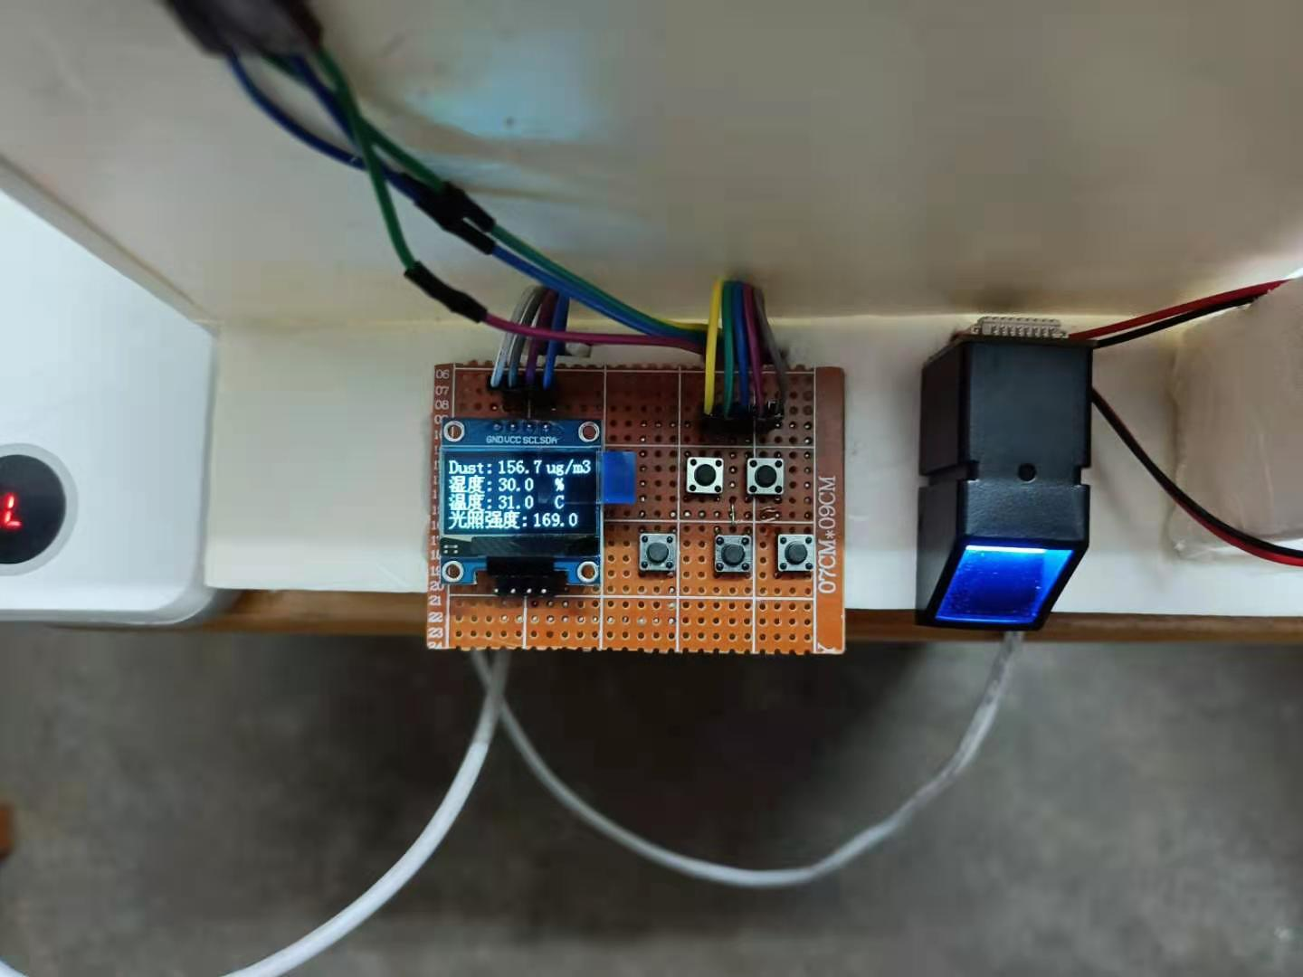

图6 用户交互界面

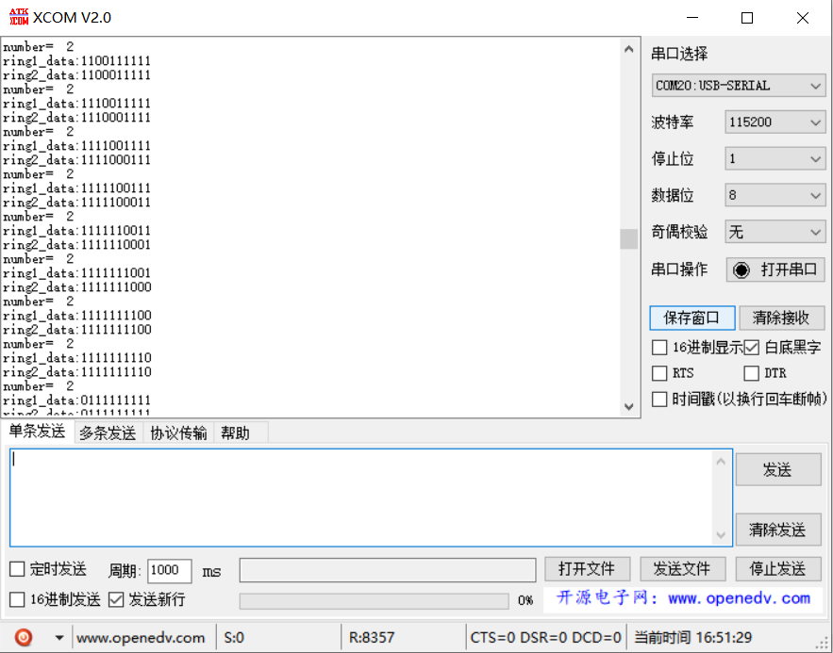

#### 图7 实时人数检测的串口调试结果

6 结语

本系统提出了一种基于多传感器融合的楼宇智能管理系统设计，并以教学楼这一典型建筑作为论证对象设计了一套教学楼管理系统.实现了多传感器融合技术在楼宇管理中的实际应用场景。基本上能实现对教学众多教室的智能化管理控制.实现了对教室环境数据的收集检测，通过ZigBee无线通信模块实现主机和从机间的数据通信，远程查看设备信息.为楼宇智能化管理提供一种了解决方案.下一步将研究其他具体场景中的多传感器融合管理方案，继续完善系统的设计。

参考文献:

1. 刘宏明.高校智慧教室建设存在的问题及建议[J].信息与电脑(理论版),2018(23):219-220.

[2] 李风燕,张婧.智慧教室方案设计概述[J].中国教育技术装备,2019(16):37-39.

[3] 张烨.高校教学楼节能管理的实践[J].教育现代化,2018,5(33):225-226.

[4] 王晓燕,余东先.智慧教育体系架构及关键技术研究[J].卫星电视与宽带多媒体,2019(19):42-44.

[5] 王淑敏.基于大数据融合技术的机器人智能激光定位方法[J].激光杂志,2021,42(05):112-115.

[6] 史国英.物联网技术在楼宇智能化系统中的应用[J].智能建筑与智慧城市,2018(10):58-59.

[7] 刘天,沈诗怡.楼宇智能化建筑物业管理的创新型应用探讨[J].中国标准化,2018(24):34-35.

[8] 殷晓玮,郭镜.楼宇智能化实训建设与教学改革的实践研究[J].中国电力教育,2019(05):79-80.

[9] 贾冬军.节能建筑中楼宇智能化技术的应用[J].低碳世界,2019,9(09):219-220.

[10] 刘红武.电气自动化技术在楼宇智能化中的应用[J].内蒙古煤炭经济,2020(16):166-167.

[11] 郭泽琛.基于多传感器家居火灾报警系统的设计[J].电子制作,2021(11):79-80+85.

[12] 童指文,吴楠,马彤升.基于红外传感器的人数检测模拟装置设计[J].科技经济导刊,2019,27(06):24.

[13] 路文双.自动化系统在智能楼宇中的应用[J].集成电路应用,2021,38(04):108-109.

[14] 秦健勇,杨丽君.基于物联网技术的楼宇智能化综合安防监控系统设计[J].自动化与仪器仪表,2021(05):82-86.

[15] 何国强.物联网技术运用与智能化楼宇探讨[J].居舍,2020(07):42.

1. 收稿时间：2021-6-12

   基金项目：广东省科技计划项目（2020A1414050060）,教育部产学合作协同育人项目（201802048037、201802299045和201901096025） ，校级本科教学质量与教学改革项目(仲教字〔2020〕32号),2020年度校级“十三五”规划教材建设项目（仲教字〔2021〕3号），大学生创新创业训练计划项目（S201911347050、202011347086）.

   作者简介：胡韶东（1998 -），男，广东揭阳人，在读本科生. *通信作者：E-mail：glgxbaobao@163.com